DESCRIPTIF DE L’ACTIVITÉ

Niveau CECR | A1.1
Filière | FLE A
Compétence évaluée | Compréhension écrite
Support | Différents types de documents écrits authentiques usuels / de la vie quotidienne (billet de train, ticket de caisse, carte de restaurant, ticket de cinéma, prescription médicale).
Description de l’activité | Les apprenants doivent appareiller les différents types de documents aux photos correspondantes.
Compétences langagières | Peut reconnaître la nature et/ou la fonction d’un document à son format, sa mise en page ou en repérant des mots-clés.
Compétences communicatives évaluées | Peut identifier globalement (à leur aspect, leur typographie, leur localisation, etc.) la fonction de certains textes ordinaires de l’environnement quotidien ou du milieu scolaire et anticiper partiellement sur leur contenu possible. (CECR)  Peut repérer des mots-clés
Compétences linguistiques en compréhension | - Mots simples de la vie quotidienne (« aller et retour », « voyage », « médicaments », « cinéma », « restaurant », etc.).  - Paratexte (logos, icônes, mise en page, etc.)
Pondération proposée pour l’activité | 5 points
Correction | A 2  B –  C 1  D 5  E 4  F 3

ÉVALUATION – COMPRÉHENSION ÉCRITE – NIVEAU A1.1

Observez les 5 documents ci-dessous :
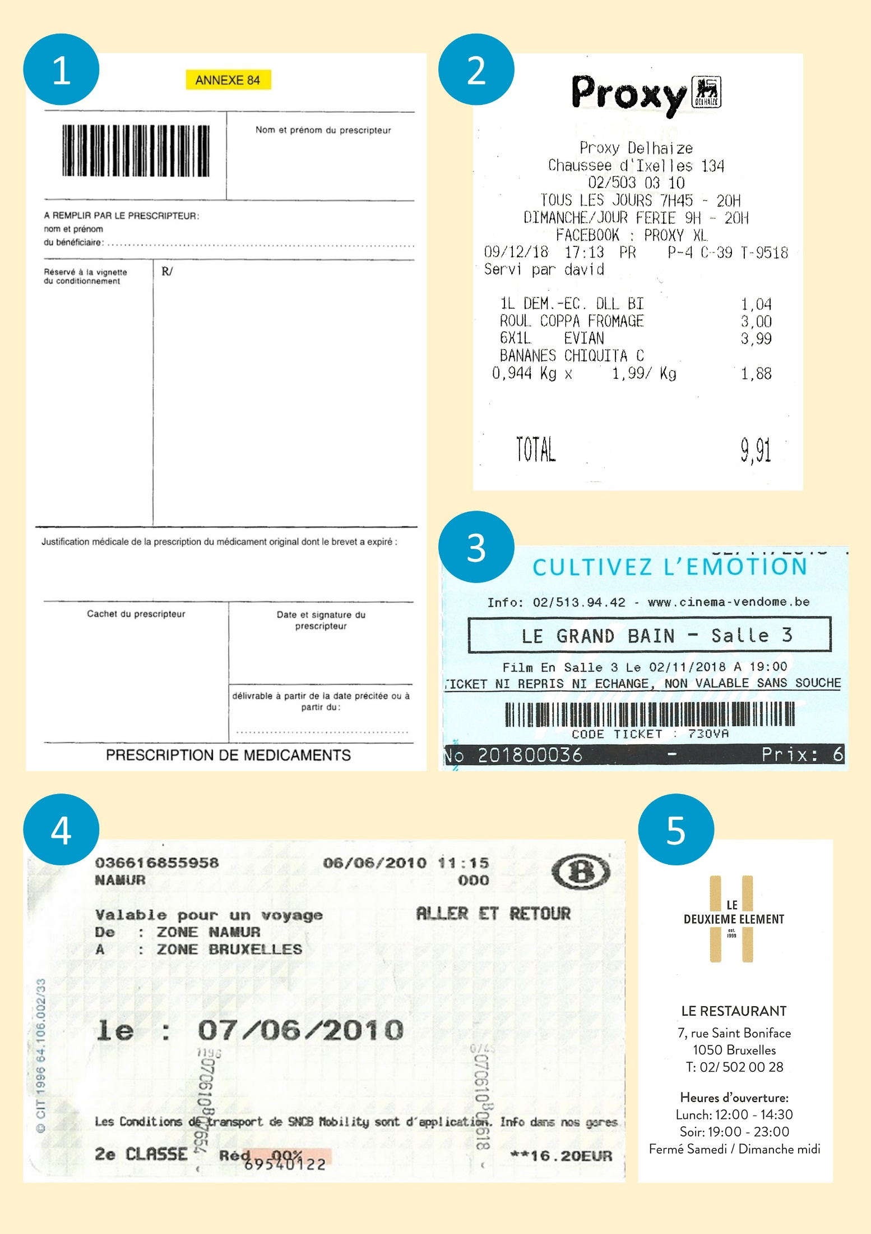
ÉVALUATION – COMPRÉHENSION ÉCRITE – NIVEAU A1.1

À quelles photos correspondent les 5 documents ?
Écrivez le numéro du document sous la photo qui correspond.
Attention ! Il y a 5 documents et 6 photos.

 |  | 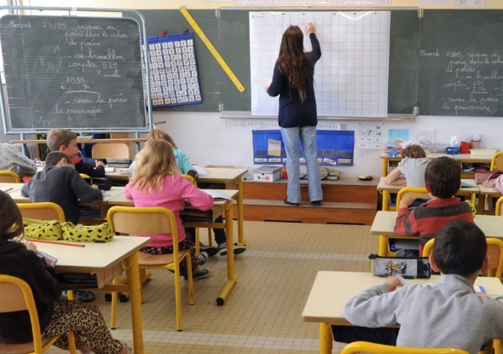
Photo A. Document numéro : ……. |  | Photo B. Document numéro : …….
 |  | 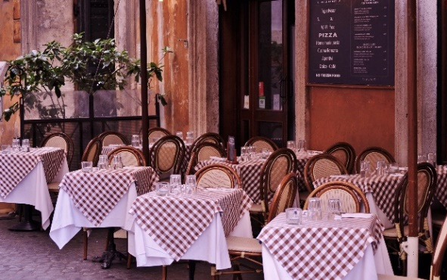
Photo C. Document numéro : ……. |  | Photo D. Document numéro : …….
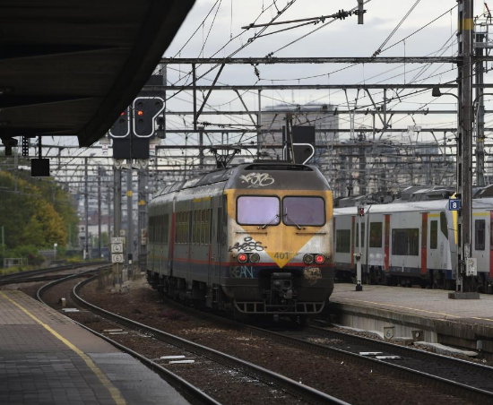 |  | 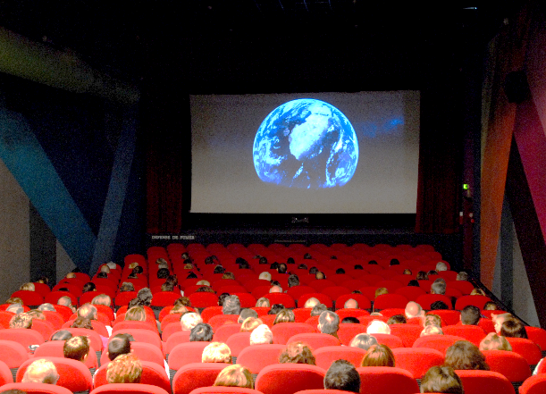
Photo E. Document numéro : ……. |  | Photo F. Document numéro : …….

